1，安装与使用：
1.1安装：
$ sudo add-apt-repository ppa:git-core/ppa //增加软件源
$ sudo apt-get update //更新软件源
$ sudo apt-get install git //安装
git --version //查看版本
$ git config --global user.name "Your Name" //配置1
$ git config --global user.email "youremail" //配置2
$ git init myGitTest //创建本地repository,必须先要初始化

然后切换，文件路径到myGitTest：
$ cd myGitTest
依次添加文件README和sample.cpp
$ gedit README

$ gedit sample.cpp
将这两个文件通过git添加到刚刚创建的myGitTest：
$ git add README //也可直接添加自己的文件

$ git add smaple.c
//上传所有文件的情况下,可以用git add -A代替
现在，将myGitTest的变化更新情况提交：
$ git commit (可以添加相应的文件) -m "create a git project"//写如相关的变更信息
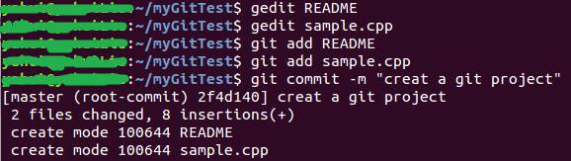

2.3 同步到GitHub
在GitHub个人账户中，创建一个repository（我已经创建过了，所以会提示已经存在）：
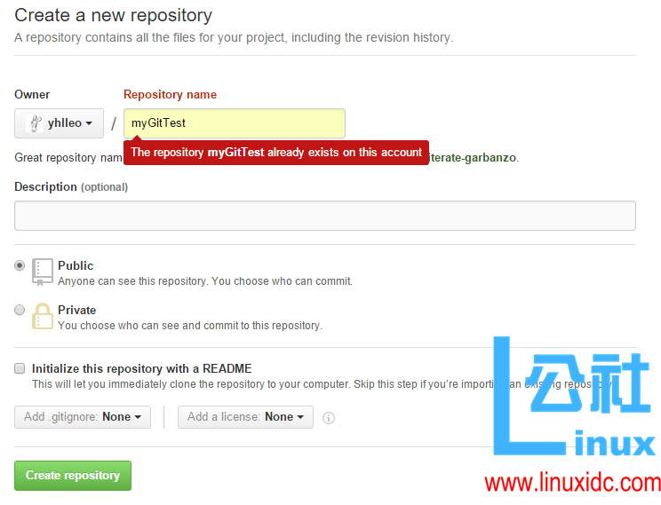
将新创建的repository的URL拷贝：
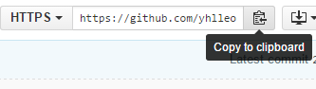
使用下面的命令，将本地的repository提交到GitHub：
$ git remote add origin https://github.com/yhlleo/myGitTest.git
//当前操作的respository的

$ git push origin master
//git push命令用于将本地分支的更新，推送到远程主机。它的格式与git pull命令相似。
$ git push <远程主机名> <本地分支名>:<远程分支名>

接着会提示输入GitHub的账户名和密码，输入就可以完成：
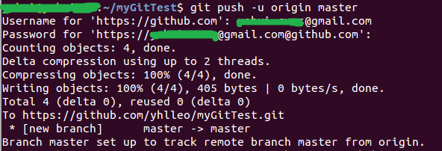
登陆到GitHub上，打开myGitTest如下：
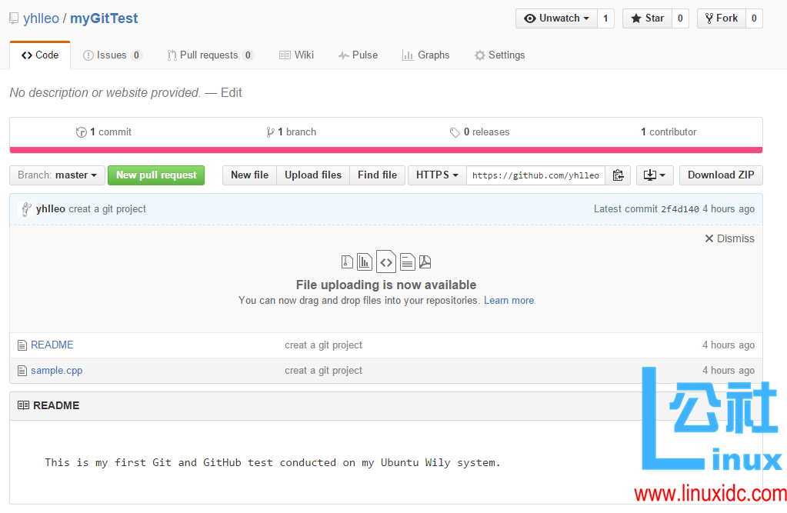

添加命令总结：
git init
git add filename
git commit filename -m “commit information”
git remote add filename github_URL
git push filename master
2.4, git status:查看当前github

2.5,从github获取代码
要获取我们发布的 JNIDemo 源码,可以执行以下命令,这称为“克隆”:
$ git clone （-o github）https://github.com/weidongshan/JNIDemo.git //需要clone 的url
如果在你“克隆”之后,我们又更新了源码,你可以先进入 JNIDemo 目录,再执行以下
命令获得最新版本:
$ git pull origin
“克隆”后,进入源码目录,可以使用以下命令查看记录:
clone完成后 使用命令 git branch -a来查看所有远程分支
$ git log --pretty=oneline
结果类似:
47102f2c7da6e220803174b887e7fd3d51c58a05 first version, add 3 files
第 1 段数字是 commit id(版本号),后面的文字是注释。
可以使用以下命令查看标签:
$ git tag
3.1.3 使用示例:获得指定版本的源码
使用“克隆”命令得到一个仓库后,可以使用以下命令取出指定版本的源码:
$ git checkout <commit id>
或
$ git checkout <tag_name>
要想知道某个版本的“commit id”或标签名,可以使用以下命令查看:
$ git log --pretty=oneline
或
$ git tag
在 JNIDemo 仓库中,上述 2 命令的结果如下:
$ git log --pretty=oneline
17872e009453dc7b17958966d97c8a87590ea991 5th version, transfer jintArray from c to java
77049e93229b7a20d078b8c7d53705b26e767e41 4th version, transfer jintArray from java to c
b43346f038f914f84dbe3870f366940042eb0b51 3th version, transfer String between java and c
914903ba8e5d07235bbd32385416011c098ed7e3 second version, transfer int value between java and c
47102f2c7da6e220803174b887e7fd3d51c58a05 first version, add 3 files
$ git tag
v1
v2
v3
v4
v5
– 34 –韦东山 Android 系统视频
假设要想取出第 3 个版本的源码,可以执行如下命令:
$ git checkout
b43346
或
$ git checkout v3

2.5配置信息
查看配置信息
1 git config --list
更改配置信息
vim ~/.gitconfig
查阅username配置信息
1 git config user.name

